BAB II
TINJAUAN PUSTAKA

2.1 Uraian Tumbuhan
Uraian Tumbuhan meliputi morfologi Tumbuhan, asal-usul, habitat Tumbuhan, sistematika Tumbuhan, nama asing, kandungan kimia dan kegunaan tumbuhan.

Tanaman Kulit Batang Kayu Raru (Cotylelobium lanceolatum Craib)
Tanaman raru (Cotylelobium lanceolatum Craib) adalah salah satu kelompok tanaman yang ditemukan dihutan tropis yang banyak keanekaragaman hayati di Indonesia. Tanaman raru (Cotylelobium lanceolatum Craib) berasal dari familia Dipterocarpaceae (Winahyu,dkk, 2019). Familia Dipterocarpaceae ini adalah salah satu family terbesar yang memiliki spesies lebih dari 500 spesies didunia,Dipterocarpaceae sebagian besar popoulasinya tumbuh di hutan Indonesia, spesies Dipterocarpaceae relatif tinggi terdapat pada pulau sumatera dan Kalimantan,dengan penyebaran yang dipengaruhi iklim,edafik dan ketinggian tempat (Purwaningsih, 2004).
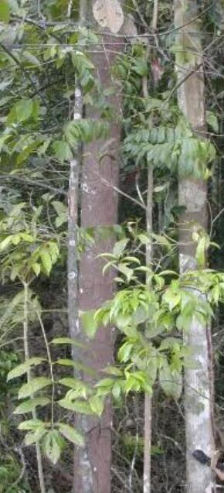
Gambar 2.1 Gambar Pohon Raru

Menurut Herbarium Medanense (MEDA) Universitas Sumatera Utara

Klasifikasi tumbuhan Kulit Kayu Raru sebagai berikut :
Kingdom : Plantae
Divisi : Spermatophyta
Kelas : Dicotyledoneae
Ordo : Malvales
Family : Dipterocarpaceae
Genus : Cotylelobium
Spesies : Cotylelobium lanceolatum Craib
Nama lokal : Kayu Raru

Morfologi Tanaman Kayu Raru
Identifikasi morfologi merupakan langkah awal bagi ahli taksonomi dalam mengklasifikasikan spesies, Pada tanaman Raru (Cotylelobium lanceolatum Craib) terdapat 4 jenis :
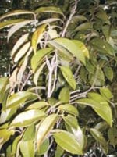
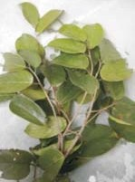
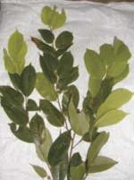
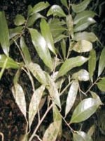
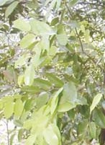
Cotylelobium melanoxylum Pierre, Shorea bolancarpoides Symington, Cotylelobium lanceolatum Craib, Cotylelobium melanoxylon Pierre (Winahyu,dkk, 2019). Pada familia dipteracarpoacea terdiri dari 3 (spesies) genus besar yaitu Cotylelobium, Shorea dan Vatica.

Gambar 2.2 Jenis Daun Pohon Kayu Raru
a). Cotylelobium melanoxylon Pierre; b). Shorea balanocarpoides Symington; c).Cotylelobium lanceolatum Craib; d).Cotylelobium melanoxylon Pierre; e). Vatica perakensis King (Gunawan pasribu, 2011).
Pada penelitian ini sampel yang digunakan adalah kulit kayu raru (Cotylelobium lanceolatum Craib), yang biasa disebut “SiArang” Karena produknya berwarna kemerahan Seperti pulut ketan. Daun nya berbentuk membujur, daunnya tidak terlalu menonjol tulangnya. Seperti pada gambar (c) (Gunawan pasribu, 2011)
Pengamatan menunjukkan bahwa pohon raru memiliki karakteristik jaringan gabus, Jaringan gabus mempengaruhi kualitas “tuak”, ketika di campur kan pada “tuak” (Susilowati,dkk, 2020)

Kandungan kimia
Kulit kayu raru ditambahkan ke dalam tuak untuk meningkatkan cita rasa tuak. Selain meningkatkan rasa tuak, kulit kayu raru juga dipercaya memiliki senyawa antidiabetessebagai penunrunan kadar gula didalam darah (Susilowati,dkk, 2020). Kulit kayu raru juga dapat merubah warna nira menjadi putih kusam dan beraroma asam, dan mengawetkan minuman tua, serta meningkatkan kadar alcohol pada minuman tuak. Beberapa hasil penelitian yang dilaporkan oleh para peneliti terhadap kandungan bioaktif dari famili Dipterocarpaceae, mengandung oligostilbenoid, senyawa ini terbentuk melalui kopling oksidatif antara radikal bebas stilben resveratol (E-3,5,4 - trihidroksi stilben) membentuk dimer, trimer sampai oktamer. Kandungan kulit kayu raru banyak mengandung Oligostilben, Banyak diantara senyawa turunan oligostilben memperlihatkan bioaktivitas yang seperti kemopreventif untuk kanker, antifungal, sitotoksik terhadap sel tumor, hepaprotektor, antiimflamasi, antibakteri dan anti HIV (Gunawan pasaribu, 2011)
Kandungan kimia yang terdapat pada kulit kayu raru juga memberikan pengaruh terhadap aktivitas antibakteri yaitu senyawa terpenoid, arilpropanoid, benzofuran, flavonoid, hidrokuinon dan oligostilbenoid (Verawati,dkk, 2017)

2.2 Simplisia
Simplisia adalah Simplisia adalah bahan alamiah yang dipergunakan sebagai obat yang belum mengalami pengolahan apapun juga dan kecuali dinyatakan lain, berupa bahan yang telah dikeringkan ( Depkes, 2017)

Tahap Pembuatan Simplisia
Tahap pembuatan simplisa dapat dilakukan beberapa tahapan yaitu, Sortasi basah, perajangan, pengeringan, sortasi kering, pengepakan, penyimpanan serta pemeriksaan mutu (Prasetyo, 2013).
- Sortasi Basah
Dilakukan untuk memisahkan kotoran-kotoran atau bahan–bahan asing lainya dari bahan simplisia. Misalya, pada simplisia yang dibuat dari akar, suatu tanaman obat, bahan-bahan asing, seperti tanah, kerikil, rumput, batang, daun, akar yang telah rusak, serta kotoran lain yang harus dibuang. Tanah mengandung bermacam-macam mikroba dalam jumlah tinggi. Oleh karena itu, pembersihan simplisia dari tanah yang terikut dapat mengurangi jumlah mikroba awal (Prasetyo, 2013).

- Pencucian Bahan
Pencucian dilakukan untuk menghilangkan tanah dan kotoran lain, yang melekat pada bahan simplisia pencucian dilakukan dengan air bersih misalkan mata air, air sumur. Simplisia yang mengandung zat yang mudah larut dalam air yang mengalir, pencucian agar dilakukan dalam waktu,sesingkat mungkin. (Menurut fazier,1978 dalam Depkes, 1985) pencucian sayur-syuran satu kali dapat menghilangkan 25% dari jumlah mikroba awal,jika dilakukan pencucian sebanyak tiga kali, jumlah mikroba yang tertinggal hanya 42% dari jumlah mikroba awal, pencucian tidak dapat menghilangkan semua mikroba dari simplisia, karena air pencucian biasanya mengandung juga jumlah-jumlah mikroba (Prasetyo, 2013).
- Perajangan
Beberapa jenis bahan simplisia perlu mengalami proses peranjangan, perajangan bahan simplisia dilakukan untuk mempermudah pengeringan, pengepakan, dan penggilingan. Semakin tipis bahan yang semakin cepat penguapan air, sehingga mempercepat waktu pengeringan. Akan tetapi, irisan yang terlalu tipis juga dapat menyebabkan berkurangnya, atau hilangnya zat yang berkhasiat dan mudah menguap, sehinggga mempengaruhi komposisi, bau, dan rasa (Prasetyo, 2013).

Pengeringan
Tujuan pengeringan dilakukan adalah untuk mendaptkan simplisia yang tidak mudah rusak, sehingga dapat disimpan dalam waktu yang lama. Air yang masih tersisa dalam simplisia pada kadar tertentu dapat merupahkan media pertumbuhan kapang jasad renik lainya. Pengeringan simplisia dilakukan dengan menggunakan sinar matahari, atau menggunakan suatu alat pengering. Hal-hal yang perlu di perhatikan saat melakukan proses pengeringan adalah suhu pengeringan, kelembapan udara, aliran udara, waktu pengeringan, dan luas permukaan bahan. Pada pengeringan bahan simplisia tidak dianjurkan menggunakan alat dari plastik. Selama proses pengeringan bahan simplisia, faktor-faktor tersebut harus diperhatikan sehingga di peroleh simplisia kering dan tidak mudah mengalami kerusakan atau terjadinya pertumbuhan mikroorganisme (Prasetyo, 2013).
Metode lain pengeringan dapat dilakukan dengan beberapa cara :
- Pengeringan Udara (Air-Drying)
Pengeringan udara biasanya memakan waktu selama 3-7 hari hingga beberapa bulan bahkan satu tahun tergantung pada jenis sampel yang dikeringkan (misalnya daun atau biji). Metode pengeringan initidak memaksakan bahan tumbuhan kering menggunakan suhu tinggi. Olehkarena itu, senyawa yang tidak tahan panas dapat terjaga kualitasnya. Namun,pengeringan udara membutuhkan waktu lebih lama (Julianto, 2019).
- Pengeringan microwave
Pengeringan microwave menggunakan radiasi elektromagnetik yang memiliki medan listrik dan magnet. Medan listrik menyebabkan pemanasan simultan melalui rotasi dipolar; pelurusan pada medan listrik dari molekul yangmemiliki momen dipol permanen atau induksi (misalnya pelarut atau sampel), dan induksi ionik, yang menghasilkan osilasi molekul. Osilasi menyebabkan tumbukan antar molekul dan menghasilkan pemanasan cepat dari sampel secara bersamaan. Metode ini dapat mempersingkat waktu pengeringan tetapi terkadang menyebabkan degradasi senyawa kimia dalam jaringan tumbuhan (Julianto, 2019).
- Pengeringan Oven
Oven-pengeringan adalah metode pra ekstraksi lain yang menggunakan energy panas untuk menghilangkan uap air dari sampel. Persiapan sampel ini dianggap sebagai salah satu proses termal termudah dan cepat yang dapatmempertahankan senyawa kimia tumbuhan. Waktu ekstraksi yang lebih pendek diperoleh dengan menggunakan metode ini. (Julianto, 2019).
d. Pengepakan Dan Penyimpanan
Pada proses pengepakan dan penyimpanan dilakukan bertujuan untuk menjaga produk simplisia, untuk melindungi produk saat distribusi, pengangkutan, dan penyimpanan, dan melindungi produk dari berbagai cemaran mikroba, pengaruh suhu, dan menjaga kualitas produk terhadap kestabilan kualitas simplisia (Evifania, 2020).
- Pemeriksaan Mutu
Zat yang terkandung dalam simplisia mempengaruhi mutu simplisia. Standarisasi simplisia dilakukan dengan tujuan untuk meyetarakan mutu simplisia. Cara penegpakan dan penyimpanan sangat memengaruhi mutu dari simplisia (Evifania, 2020)

2.3 Metode Ekstraksi Pada Tumbuhan

Ekstraksi adalah pemisahan zat target dan zat yang tidak berguna dimana teknik pemisahan berdasarkan perbedaan distribusi zat terlarut antara dua pelarut tau lebih yang saling bercampur. Pada umumnya, zat terlarut yang diekstrak bersifat tidak larut atau sedikit larut dalam suatu pelarut tetapi mudah larut dengan pelarutlain (Sudarwati, 2019).
Secara umum metode ekstraksi dibedakan berdasarkan ada tidaknya proses pemanasan. Pemanasan ini sangat berpengaruh terhadap efektifitas proses ekstraksi juga bergantung pada senyawa target yang diharapkan setelah proses ekstraksi. Metode Ekstraksi terbagi menjadi dua :

Ekstraksi Cara Dingin
Metode ini artinya tidak ada proses pemanasan selama proses ekstraksi berlangsung, tujuannya untuk menghindari rusaknya senyawa yang dimaksud rusak karena pemanasanan. Jenis ekstraksi dingin adalah maserasi dan perkolasi (Sudarwati, 2019).
- Maserasi
Maserasi merupakan cara penyarian yang sederhana. Maserasi dilakukan engan cara merendam serbuk simplisia dalam cairan penyari. Cairan penyari akan menembus dinding sel dan masuk ke dalam rongga sel yang mengandung zat aktif, zat aktif akan larut dengankarena adanya perbedaan konsentrasi antara larutan zataktif di dalam sel dengan yang di luar sel, maka larutanyang terpekat didesak keluar. Peristiwa tersebut berulang sehingga terjadi keseimbangan konsentrasi antara larutandiluar sel dan di dalam sel.
- Perkolasi
Perkolasi adalah proses penyarian simplisia denganjalan melewatkan pelarut yang sesuai secara lambat pada simplisia dalam suatu percolator. Perkolasi bertujuan supaya zat berkhasiat tertarik seluruhnya dan biasanya dilakukan untuk zat berkhasiat yang tahan ataupun tidak tahan pemanasan.

Ekstraksi Cara Panas
Metode ini pastinya melibatkan panas dalam prosesnya. Dengan adanya panas secara otomatis akan mempercepat proses penyarian dibandingkan cara dingin. Metodenya adalah refluks, ekstraksi dengan alat soxhlet dan infusa (Sudarwati, 2019)
      - Reflux
Refluks adalah proses penyarian simplisia pada temperatur titik didihnya menggunakan alat dengan pendingin balik dalam waktu tertentu dimana pelarut akan terkondensasi menuju pendingin dan kembali ke labu (Hanani, 2015)
      - Soxhlet
Sokletasi adalah suatu metode atau proses pemisahan suatu komponen yang terdapat dalam zatpadat dengan cara penyaringan berulang-ulang dengan menggunakan pelarut tertentu, sehingga semua komponen yang diinginkan akan terisolasi.
      - Infusa
Infusdasi merupakan metode ekstraks idengan pelarut air. Pada waktu proses infusdasi berlangsung, temperature pelarut air harus mencapai suhu 90ºC selama 15 menit.

2.4 Alkaloid

2.4.1 Definisi Alkaloid
Alkaloid adalah suatu snyawa organic yang Klasifikasi alkaloid ditemukan dialam. Hampir seluruh alkaloid berasal dari tumbuhan-tumbuhan dan tersebar luas dalam berbagai jenis tumbuhan. Ciri khas alkaloid adalah bahwa semua alkaloid mengandung paling sedikit satu atom N yang bersifat basa dan pada umumnya merupahkan bagian dari cincin heterosiklik (batasan ini tidak terlalu tepat karena banyak senyawa heterosiklik nitrogen lain yang ditemukan di alam yang bukan tergolong alkaloid ) (Kristatnti, 2008).
Sampai saat ini lebih dari 5000 senyawa alkaloid yang telah ditemukan dan hamper semua alkaloid yang ditemukan dialam mempunyai keaktifan fisiologis tertentu. Alkaloid dapat ditemukan dalam berbagai bagian tumbuhan, tetapi sering kali kadar Alkaloid dalam jaringan tumbuhan ini kurang dari 1%. Penetapan struktur alkaloid juga memakan banyak waktu karena kemurniannya, disamping muahnya molekul mengalami reaksi penataan ulang (Kristanti, 2008)
Pada tahun 1803, alkaloid semi-murni telah diisolasi oleh Derosne dan pada tahun 1805 Serturner mengisolasi alkaloid opium (Papaver somniferum). (Julianto, 2019)
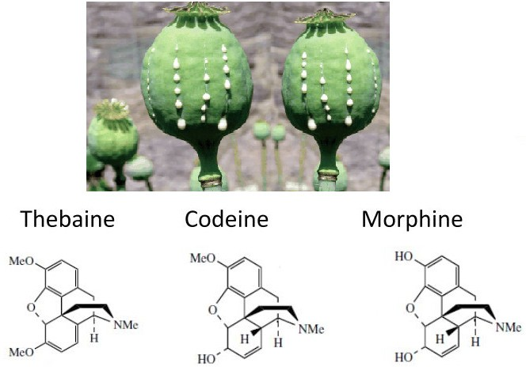
Gambar 2.3 Papaver somniferum
Isolasi alkaloid pertama kali tercatat dimulai pada abad kesembilanbelas bersamaan dengan dikenalnya proses perkolasi untuk ekstraksi obat dari tumbuhan. Pada tahun 1803, seorang Apoteker Prancis bernama Derosne melakukan isolasi senyawa alkaloid yang kemudian dikenal sebagai narkotika dan diikuti oleh Sertürner yang menyelidiki lebih lanjut senyawa morfin dari tumbuhan opium (1806, 1816). Setelah itu beberapa jenis alkaloid lainnya jugatelah berhasil diisolasi diantaranya strychnine (1817), emetine (1817), brucine(1819), piperine (1819), caffeine (1819), quinine (1820), colchicine (1820) danconiine(1826). Coniine adalah alkaloid pertama yang diketahui struktur kimianya (Schiff, 1870) dan berhasil disintesis oleh Ladenburg pada tahun 1889. Pada paruh kedua abad ke-20, alkaloid sangat menonjol dalam pencarian obat dari bahan tumbuhan untuk aktivitas antikanker. Aktivitas fisiologis alkaloid lain diantaranya untuk anestesi, obat penenang, stimulant (Julianto, 2019)

2.4.2 Sifat Umum Alkaloid
Kebanyakan Alkaloid memiliki rasa pahit, bersifat basa lemah,dan sedikit larut dalam air dan dapat larut dalam pelarut organik non polar seperti dietil eter, kloroform dan lain-lain. Beberapa alkaloid memliki warna seperti berberin yang berwarna kuning Alkaloid akan terdekomposisi oleh panas kecuali strychnine dan caffeine. Secara wujud kebanyakan alkaloid berbentuk padatan kristal dan sedikit diantaranya merupakan padatan amorf. Alkaloid pada dasarnya merupakan senyawa yang bersifat basa dengan keberadaan atom nitrogen dalam strukturnya, Asam am Alkaloid memiliki sifat basa dan bertindak sebagai senyawa basa dalam suatu reaksi. Campuran alkaloid dengan suatu asam akan membentuk garam kristalin tanpa membentuk air. Alkaloid memiliki kelarutan yang khas dalam pelarut organik. Golongan senyawa ini mudah larut dalam alkohol dan sedikit larut dalam air. Garam alkaloid biasanya larut dalam air. Di alam, alkaloid ada di banyak tumbuhan dengan proporsi yang lebih besar dalam biji dan akar (Julianto, 2019).

2..4.3 Klasifikasi Alkaloid
Klasifikasi alkaloid (Julianto, 2019) berdasarkan pada kerangka karbonnya meliputi:
      - Alkaloid sebenarnya (True alkaloid)
Alkaloid jenis ini memiliki kerangka cincin heterosiklik yang mengandung atom nitrogen. Biosintesis alkaloid jenis ini berasal dari asam amino-asam amino.
Contoh: Atrophine
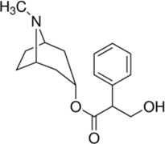
Gambar 2.4 Atrophine
2. Protoalkaloid
Alkaloid jenis ini tidak memiliki cincin heterosiklik yang mengandung atom nitrogen dan merupakan turunan dari asam amino

Contoh :
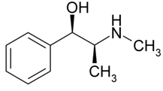
Gambar 2.5 Ephedrine
3. Pseudoalkaloid
Alkaloid jenis ini mengandung cincin heterosiklik yang mengandung atom nitrogen, namun bukan merupakan turunan dari asam amino
Contoh: Caffeine
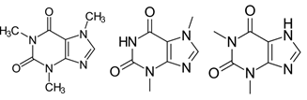
Gambar 2.6Caffeine

2.4.3 Flavonoid
Flavonoid merupakan kelompok senyawa fenolik terbesar di alam. Banyaknya senyawa flavonoid ini karena banyaknya jenis tingkat hidroksilasi, alkoksilasi dan glikosilasi pada strukturnya. Flavonoid mempunyai kerangka dasar karbon yang terdiri dari 15 atom karbon yang membentuk susunan C6-C3-C6.
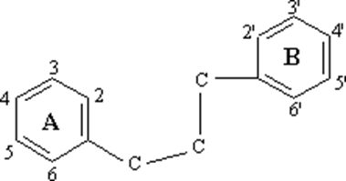
Gambar 2.7 Flavonoid
Lebih dari 2000 flavonoid yang berasal dari tumbuhan tumbuhan telah diidentifikasi, diantaranya senyawa antosianin, flavonol, dan flavon. Antosianin (dari bahasa Yunani anthos=bunga, kyanos, biru tua) adalah pigmen berwarnayang umumnya terdapat di bunga berwarna merah, ungu, dan biru. Pigmen ini juga terdapat di berbagai bagian tumbuhan lain, misalnya buah tertentu, batang, daun dan bahkan akar. Flavonoid sebagian besar terhimpun dalam vakuola sel tumbuhan walaupun tempat sintesisnya ada di luar vakuola (Julianto, 2019).

2.4.4 Tanin
Tanin adalah suatu senyawa fenolik yang memberikan rasa pahit dan sepat/kelat, dapat bereaksi dan menggumpalkan protein atau senyawa organic lainnya yang mengandung asam amino dan alkaloid.
Tanin (dari bahasa inggris tannin, dari bahasa Jerman Hulu Kuno tanna, yang berarti “pohon ek” atau “pohon berangan” pada mulanya merujuk pada penggunaan bahan tannin nabati dari pohon ek untuk menyamak belulang(kulit mentah) hewan agar menjadi masak yang awet dan lentur (penyamakan). Namun kini pengertiannya meluas, mencakup berbagai senyawa polifenol berukuran besar yang mengandung cukup banyak gugus hidroksil dan gugus lainnya yang sesuai (misalnya gugus karboksil) membentuk ikatan kompleks yang kuat dengan protein dan makromolekul yang lain. Senyawa-senyawa Tanin ditemukan pada banyak jenis tumbuhan (Julianto, 2019)

2.4.5 Terpenoid
Senyawa terpena merupakan kelompok senyawa organik hidrokarbon yang melimpah yang dihasilkan oleh berbagai jenis tumbuhan. Terpenoid juga dihasilkan oleh serangga. Senyawaan ini pada umumnya memberikan bau yang kuat dan dapat melindungi tumbuhan dari herbivora dan predator.
Terpenoid juga merupakan komponen utama dalam minyak atsiri dari beberapa jenis tumbuhan dan bunga. Minyak atsiri digunakan secara luas untuk wangi-wangian parfum, dan digunakan dalam pengobatan seperti aromaterapi.

Glikosida
Glikosida adalah suatu senyawa metabolit sekunder yang berikatan dengan senyawa gula melalui ikatan glikosida. Glikosida memainkan peranan penting dalam sistem hidup suatu organisme. Beberapa tumbuhan menyimpan senyawa-senyawa kimia dalam bentuk glikosida yang tidak aktif. Senyawa-senyawa kimia ini akan dapat kembali aktif dengan bantuan enzim hydrolase yang menyebabkan bagian gula putus, menghasilkan senyawa kimia yang siap untuk digunakan. Beberapa glikosida dalam tumbuhan digunakan dalam pengobatan.

2.4.7 Saponin
Senyawaan ini memberikan efek pembentukan gelombung yang permanen pada saat digojok bersama air. Senyawaan ini juga menyebabkan terjadinya hemolysis pada sel darah merah. Contoh senyawa glikosida saponin adalah liquorice. Senyawa ini memiliki aktivitas ekspektoran, dan anti-inflamasi.

2.5 Spektrofotometer UV-Vis
Spektrofotometri merupakan suatu metoda analisa yang didasarkan pada pengukuran serapan sinar monokromatis oleh suatu lajur larutan berwarna pada panjang gelombang spesifik dengan menggunakan monokromator prisma atau kisi difraksi dengan detektor fototube. Sepertispektrometri, spektrofotometri juga merupakan teknik pengukuran jumlah zat yang juga berdasar spektroskopi. Namun lebih spesifik pada panjang gelombang tertentu, misalnya: UV(Ultraviolet), visible, dan infra merah. Spektrofotometri dimasukkan ke dalam elektromagnetik spektroskopi (Yudhono, 2017).
Spektrofotometer adalah alat untuk mengukur transmitan atau absorban suatu sampel sebagai fungsi panjang gelombang. Alat yang digunakan dalam spektrofotometri disebut spektrofotometer.Alat ini termasuk ke dalam jenis fotometer, suatu alat untuk mengukur intensitas cahaya.Spektrofotometer dapat mengukur intensitas sebagai fungsi dari warna, atau secara lebih khusus, fungsi panjang gelombang.Itulah sebabnya untuk spektro UV/Vis disebut spektrofotometer UV-Vis (Yudhono ,2017).
Pada spektrofotometri UV-Vis ada beberapa istilah yang digunakan terkait dengan molekul, yaitu :
- Ausokrom Auksokrom adalah gugus fungsi yang mengandungpasangan elektron bebas berikatan kovalen tunggal, yang terikatpada kromofor yang mengintensifkan absorbsi sinar UV-Vis padakromofor tersebut, baik panjang gelombang maupunintensitasnya, misalnya gugus hidroksi, amina, halida, alkoksi
- Kromofor adalahmolekul atau bagian molekul yang mengabsorbsi sinar dengankuat di daerah UV-Vis, misalnya heksana, aseton, asetilen,benzena, karbonil, karbondioksida, karbonmonooksida, gasnitrogen.
- Efek batokromik atau pergeseran merah efek batokromik atau pergeseran merah adalah terjadi perubahan absorbsi panjang gelombang ke arah panjang gelombang yang lebih besar, hal ini terjadi karena adanyasubstituen/auksokrom tertentu pada kromofor
- Efek hipsokromik atau pergeseran biru adalah terjadinya perubahan absorbsi ke panjang gelombangyang lebih pendek. Hal ini terjadi karena perubahan pelarut atau tidak adanya substituen/auksokrom pada suatu kromofor.
- Efek hiperkromik adalah terjadinya peningkatan intensitas absorbsi dan hipokromik penurunan intensitas absorbsi, hal ini terjadi misalnya karena perubahan pelarut.

Komponen-komponen Spektrofotometri UV-Vis
- Sumber sinar polikromatis, untuk sinar UV adalah lamp deuterium, sedangkan sinar Visibel atau sinar tampak adalahlampu wolfram
- Monokromator pada spektrometer UV-Vis digunakan lensa prisma dan filter optik.
- Sel sampel berupa kuvet yang terbuat dari kuarsa atau gelas dengan lebar yang bervariasi.
- Detektor berupa detektor foto atau detektor panas atau detektor dioda foto, berfungsi menangkap cahaya yang diteruskan dari sampel dan mengubahnya menjadi arus listrik.

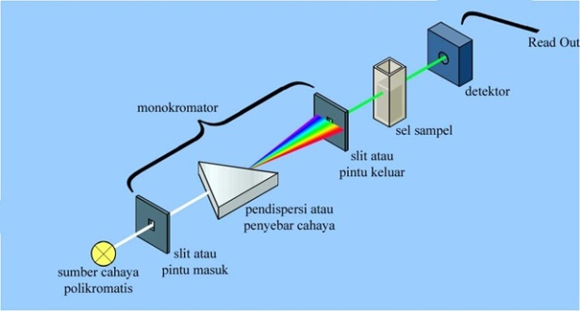

Gambar 2.8 Komponen Spektrofotometri UV-Vis
Interaksi senyawa organik dengan sinar ultraviolet dan sinar tampak, dapat digunakan untuk menentukan struktur molekul senyawa organik. Bagian dari molekul yang paling cepat bereaksi dengan sinar tersebut adalah elektron-elektron ikatan dan elektron-elektron nonikatan (elektron bebas). Sinar ultralembayung dan sinar tampak merupakan energi, yang bila mengenai elektron-elektron tersebut, maka elektron akan tereksitasi dari keadaan dasar ke tingkat energi yang lebih tinggi, eksitasi elektron-elektron ini, direkam dalam bentuk spectrum yang dinyatakan sebagai panjang gelombang dan absorbansi, sesuai dengan jenis elektron-elektron yang terdapat dalam molekul yang dianalisis. Makin mudah elektron-elektron bereksitasi makin besar panjang gelombang yang diabsorbsi, makin banyak elektron yang bereksitasi makin tinggi absorban (Suhartati, 2017)

2.5.2 Tipe-tipe Spektrofotometri UV-Vis
Pada umumnya terdapat dua tipe instrumen spektrofotometer yaitu :
- Single-beam instrument dapat digunakan untukkuantitatif dengan mengukur absorbansi pada panjanggelombang tunggal. Single-beam instrument mempunyaibeberapa keuntungan yaitu sederhana, harganya murah, dan mengurangi biaya yang ada merupakan keuntungan yang nyata. Beberapa instrumen menghasilkan single-beam instrumentuntuk pengukuran sinar ultra violet dan sinar tampak. Panjanggelombang paling rendah adalah 190 sampai 210 nm dan palingtinggi adalah 800 sampai 1000 nm (Skoog, DA, 1996).
- Double-beam dibuat untuk digunakan pada panjang gelombang 190 sampai 750 nm.Double-beam instrument mempunyai dua sinar yangdibentuk oleh potongan cermin yang berbentuk V yang disebutpemecah sinar. Sinar pertama melewati larutan blanko dan sinarkedua secara serentak melewati sampel (Suhartati, 2017).

2.6 Hubungan kandungan Alkaloid Terhadap Ilmu kesehatan
Kandungan kimia yang terdapat pada kulit kayu raru adalah senyawa flavonoid, tanin, saponin, polifenol, alkaloid, dan hidrokuinon Kandungan (Verawati, 2017). Alkaloid terhadap Ilmu kesehatan ternyata sangatlah erat. Senyawa alkaloid berkhasiat sebagai anti-diare, anti-bakteri, anti-diabetes, anti-mikroba, Akan tetapi ada bebebrapa golongan senyawa Alkaloid bersifat racun, maka harus diidentifikasi terlebih dahulu agar dapat diketahui manfaatnya.
Hampir semua alkaloid yang ditemukan dalam mempunyai keaktifan biologis tertentu, ada yang sangat beracun tetapi ada pula yang sangat berguna dalam pengobatan misalnya kuinin, morfin dan strikhnin merupakan alkaloida yang terkenal dan mempunyai efek fisiologis dan psikologis. Alkaloida dapat ditemukan dalam berbagai tumbuhan yang umumnya ditemukan didalam kadar yang kecil dan harus dipisahkan dari campuran senyawa yang rumit yang berasal daritumbuhan (Sianipar, 2017).
Keberadaan alkaloid umumnya terkonsentrasi pada jumlah yang tinggi pada bagian tanaman tertentu seperti akar, biji, buah, daun, dan di kulit batang. Beberapa jenis tanaman mengandung bahan-bahan yang berkhasiat obat tidak ada batasan yang jelas sehingga pemanfaatan tanaman obat perlu hati-hati agar tidak berakibat fatal bagi yang menggunakan (Kardinan dan Taryono, 2004).

2.7 Kaffein
Kafein merupakan senyawa alkaloid metilxantin (basa purin) yang berwujud Kristal berwarna putih dan bersifat psikoaktif.(Mierza, 2023) Kaffein mengandung cincin heterosiklik yang mengandung atom nitrogen (Julianto, 2019)
Gambar 2.9 Kaffein
Kafein merupakan suatu senyawa turunan alkaloid yang banyak ditemukan pada kopi, teh, coklat. Kandungan kafein kopi mempunyai efek yang berguna untuk merelaksasi otot polos terutama otot polos bronkus & stimulus jantung dan stimulasi susunan saraf. Kafein diketahui mempunyai efek farmakologis yang membuat ketergantungan pada tubuh manusia dengan dosis rendah adalah ≤ 400 mg seperti meningkatkan bahagia, kedamaian, ketentraman, dll. Selain itu, kafein juga memberikan respon positif dan negatif pada tubuh manusia, dengan penggunaan secara berlebihan dapat menyebabkan kecanduan jika dikonsumsi dengan jumlah banyak atau rutin. Adapun efek negatif kafein dikonsumsi secara rutin yaitu detak jantung yang tidak normal, pusing, insomnia, lambung dan pencernaan(Mierza, 2023).

